ESPETÁCULO DA QUÍMICA: ATIVIDADES LÚDICAS PARA EDUCAÇÃO BÁSICA

Projeto de Extensão desenvolvido no ano de 2022.
Geysa Barreto Brito

Ana Cecília Calixto Donelardy

Ricaelly Silva Santos³

Ismara Meneses Moraes Feitosa⁴

Lara Fabian dos Santos Sales⁵

Pâmela Ferreira Martins⁶

Rodolfo Sérgio de Oliveira⁷

Área Temática: Educação

RESUMO

Sabe-se que há em geral uma grande dificuldade no aprendizado da disciplina de Química. A falta de experimentação em muitas escolas e, em especial, as da rede pública, dificulta a aprendizagem dessa ciência de forma significativa na educação básica. Com isso, o projeto de extensão Espetáculo da Química foi desenvolvido após a observação do desinteresse constante dos alunos do ensino básico para com a química, tendo como intuito incentivar e propagar o conhecimento científico de forma lúdica, desmistificando a química como uma ciência de difícil aprendizagem. Diante disso, foram feitas apresentações itinerantes de experimentos químicos contextualizados e com materiais de baixo custo em escolas da rede básica na região do Cariri se apresentando como alternativa de contextualização da Química, como ferramenta facilitadora de aprendizagem, além da promoção de espaço para formação docente dos alunos de Licenciatura em Química da URCA que desenvolveram o projeto, divulgando também o curso desta IES. As apresentações de experimentos com explicações científicas foram desenvolvidas em escolas do Crato, bem como em eventos e o conteúdo foi adaptado para os diversos públicos. Para obtenção de resultados, utilizou-se o método de observação assistemática participante, onde percebeu-se um acolhimento muito forte por parte dos professores e alunos. As apresentações presenciais atingiram com êxito o principal objetivo, conquistando alunos e professores, além do público itinerante, totalizando aproximadamente 500 pessoas beneficiadas pelo projeto. Devido ao sucesso e bom retorno dos participantes/ouvintes, projetos dessa natureza são de suma importância no fortalecimento do ensino, acesso à ciência e suas contextualizações e contribuições.

Palavras-chave: Apresentações itinerantes. Ensino básico. Experimentação Química.

CHEMISTRY SHOW: LUDIC ACTIVITIES FOR BASIC EDUCATION

ABSTRACT

It is known that there is, in general, great difficulty in learning the discipline of Chemistry. The lack of experimentation in many schools and, in particular, public education, makes it difficult to learn this science in a meaningful way in basic education. With this, the extension project Espetáculo da Química was developed after observing the constant lack of interest of basic education students towards chemistry, with the aim of encouraging and propagating scientific knowledge in a playful way, demystifying chemistry as a difficult science to learn. In view of this, itinerant presentations of contextualized chemical experiments were made with low-cost materials in basic schools in the Cariri region, presenting themselves as an alternative for the contextualization of Chemistry, as a tool that facilitates learning in addition to promoting a space for teacher training for students of the Degree in Chemistry at URCA who developed the project, also disclosing the course of this Institution. The presentations of experiments with scientific explanations were developed in schools in Crato, as well as in events and the content was adapted for different audiences. In order to obtain results, the unsystematic participant observation method was used, where a very strong acceptance by teachers and students was noticed. The face-to-face presentations successfully achieved the main objective, winning over students and teachers, in addition to the itinerant public, totaling approximately 500 people benefited by the project. Due to the success and good feedback from participants/listeners, projects of this nature are of paramount importance in strengthening teaching, access to science and its contextualization and contributions

Keywords: Basic education. Chemical Experimentation. Itinerants presentations.

1 INTRODUÇÃO

A extensão universitária é um espaço privilegiado de aprendizagem prática e de relações entre a universidade e a comunidade em que ela se encontra inserida, cumprindo assim os aspectos principais do ensino universitário e seus pilares, que são: ensino, prática e extensão. Sendo assim, o projeto Espetáculo da Química surge com o objetivo de desmistificar a química como uma ciência de difícil aprendizagem na educação básica, através da realização de experimentos de baixo custo nas escolas de rede pública e privada contemplando os níveis de ensino: oitavo e nono anos do ensino fundamental II e ensino médio, já que é uma disciplina que, segundo a maioria dos alunos, é de difícil compreensão.
No primeiro momento, através de reuniões do projeto de extensão, sob orientação da professora coordenadora, discutiu-se os diferentes experimentos que poderiam ser realizados nas escolas, que pudessem ser desenvolvidos com materiais de fácil aquisição e que promovessem um fenômeno interessante de se assistir. Na sequência, foi feito o levantamento de todos os materias a serem adquiridos e realização de sua sua compra.
No segundo momento, encontros do grupo foram realizados a fim de testar os experimentos para demonstração aos colegas do projeto e ajustes dos mesmos, de acordo com o tipo de apresentação que poderia ser realizada e pelo ambinete futuramente disponível (sala de aula, laboratório, espaços abertos ou fechados etc). Todos os alunos do projeto, que se revezaram em diferentes tempos ao longo do ano, aprenderam a realizar todos os experimentos, mas ficava com responsabilidade de um a três. De acordo com a data do agendamento da apresentação, a equipe a se apresentar sofria modificação, tendo em vista as demais atividades acadêmicas dos envolvidos.
Nessa etapa, as pesquisas para a fundamentação da explicação da natureza dos fenômenos ocorridos eram passados para a coordenadora que avaliava e orientava a melhor forma de se abordar o tema, com contextualizações e outros exemplos práticos do cotidiano. Não obstante, os assuntos que seriam abordados nas apresentações eram cuidadosamente selecionados, para que os mesmos estivessem de acordo com o cronograma de aulas do professor e com a base nacional comum curricular (BNCC). Para elaboração desse estudo, construiu-se um aporte teórico a partir de artigos científicos de diversos indexadores. A pesquisa é caracterizada como uma pesquisa-ação que é, segundo David Tripp, 2005, uma estratégia para aprimorar seu ensino e, em decorrência, o aprendizado dos alunos.
Em um terceiro momento, foi feita a divulgação do projeto, entrando-se em contato com representates de escolas e professores da disciplina de química de algumas instituições de ensino de Juazeiro do Norte e do Crato. Muitos professores se interessaram pelo projeto, mas, devido ao cronograma apertado das suas aulas, atividades diversas nas escolas, projetos em paralelo e horário disponível apenas no turno de aulas dos alunos bolsista e voluntários da URCA, houve uma limitação de escolas em que se pudesse desenvolver as aprsentações. Assim, foram selecionadas 3 escolas para a realização das apresentações, entre pública e particular, considerando que uma vai sofrer a interferência do projeto ainda na última semana de novembro, podendo haver ainda uma nova escola para apresentação no mês de dezembro deste ano. Além dos espaços nas escolas, teve a primeira apresentação em dois dias da Exposição Centro Nordestina de Animais e Produtores Derivados (EXPOCRATO), no área secundária do Geopark Araripe da URCA, para um público bem diversificado.
Para coleta de dados, realizaram-se ações nas escolas e em um espaço não formal de educação. Os relatos e observações foram registradas através de relatórios realizados pela bolsista e voluntários envolvidos no projeto.
Para obtenção de resultados, utilizou-se o método de observação assistemática participante. Para tanto, a pesquisa utilizou-se de uma abordagem qualitativa para análise de resultados. Percebeu-se um acolhimento muito forte por parte dos professores, que disseram sentir falta de material para realização de aulas práticas bem como de infraestrutura das escolas onde trabalham, que muitas vezes não dispõem de espaço adequado ou até de um laboratório. Com relação aos alunos, percebeu-se um encantamento na hora da realização dos experimentos, onde parecia um vislumbrar da ciência saindo do livro e se materializando na frente deles. Identificou-se também o interesse dos alunos com sua presença durante toda a apresentação, além da participação deles com questionamentos e curiosidades, relacionando o dia-a-dia com a experimentação, tornando o momento bastante interativo.
O projeto iniciou-se efetivamente em abril de 2022. Após a realização de reuniões para o planejamento e execução das práticas supracitadass, realizou-se, até o momento, um total de 8 apresentações em três locais diferentes: A Exposição Centro Nordestina de Animais e Produtos Derivados (EXPOCRATO) 2022, com dois dias de apresentação, uma escola de rede privada, onde apresentou-se 3 vezes em dois dias diferentes e a última em uma escola de rede pública, contando com 3 apresentações também em dois dias diferentes. Totalizando aproximadamente 500 pessoas beneficiadas com o projeto.

2 REFERENCIAL TEÓRICO

Em um artigo sobre metodologias de ensino, as autoras Zanon e Palharini (1995) afirmaram que quando se aprendem conceitos científicos, alguns alunos apresentam dificuldades que podem ser relacionados ao fato de não haver a contextualização ao cotidiano, que resulta na não verificação da validade ou significado do que se estuda, o que não se desperta o interesse do aluno nem a motivação do mesmo a estudar. As autoras indicam ainda que a grande parte desse desafio está presente no ensino fundamental. Com isso, o ensino de ciências pode partir dos conhecimentos prévios dos estudantes para introduzir ações pedagógicas, como a experimentação, que integrem o conteúdo a ser desenvolvido.
Segundo Jean Piaget (1896-1980) e Lev Vigotsky (1896-1934), a contextualização dos conteúdos com o cotidiano dos alunos é uma importante estratégia para a promoção de uma aprendizagem significativa. A interação entre o organismo e o meio onde vivem, são importantes bases para valorizar a busca de contextos significativos nos processos de aquisição do conhecimento. Complementando, Kato e Kawasaki (2011) disseram que trazer os contextos de vivência dos alunos para o ambiente escolar, evoca dimensões da vida pessoal, social e cultural e dá sentido aos conhecimentos aprendidos e mobiliza competências cognitivas já adquiridas.
Assim, os conteúdos dispostos em sala de aula devem ser trabalhados de forma contextualizada, com o estabelecimento de relações interdisciplinares e com o cotidiano do aluno. Neste contexto, destaca-se três aspectos os quais são imprescindíveis ao ensino de ciências na educação básica: a história da ciência, a divulgação científica e a atividade experimental. As atividades experimentais são consideradas de importância fundamental para o Ensino de Ciências, pois auxiliam a aprendizagem de conceitos, facilitando aos discentes interpretações, discussões e confrontos de opiniões.
De acordo com Lunetta e Hofstein (apud Matos, 2001) As atividades experimentais possibilitam melhorar o cognitivo do aluno, além de melhorar o desempenho nas investigações científicas, na análise de dados de investigação, na comunicação e no trabalho em grupos. Não obstante, assim como afirma Fagundes (2007), a prática da experimentação deve ser um meio, ou uma estratégia para alcançar um aprendizado, e não o fim. Um complemento da teoria para validar o conteúdo que foi estudado, facilitando a aprendizagem dos estudantes.
A postura do professor é de extrema importância no ensino de ciências. A função do ensino experimental está relacionada a essa postura diferenciada do professor, que por sua vez deve basear-se, segundo Hodson (1994), na intenção de auxiliar os alunos na exploração, desenvolvimento e modificação de seus conhecimentos prévios acerca de determinado fenômeno para concepções científicas, sem desprezá-los. Os alunos devem ser estimulados a explorar suas opiniões, incentivando-os a refletirem sobre suas ideias na explicação de fenômenos e apontamentos levantados na atividade experimental.
No entanto, Silva e Zanon (2000) sinalizam problemáticas referidas dos professores de ciências ao ensino experimental, como: a falta de equipamento, reparo ou reposições de materiais, a pouca qualificação dos professores, as turmas grandes, a falta de infraestrutura física/material e a carga horária reduzida. Portanto, faz-se válido a utilização de produtos de baixo custo para experimentações, assim como a existência de projetos de extensão universitária para fim de qualificação dos professores, possibilitando a oportunidade de contornar alguns destes desafios.
Segundo Silva (2000) o processo de formação do profissional docente nas universidades brasileiras está fundamentado em três pilares: o ensino, a pesquisa e a extensão que torna o processo de ensino universitário a formação profissional, técnica, científica, investigativa e aplicada mais completo. Além disso, essa tríade seria a responsável pela formação da identidade dos Centros Universitários, pois se vincula a ideia de quebra do paradigma tradicional pedagógico de transmissão de conhecimento para democratização do ensino. Consequentemente, o projeto também aprimora a formação do estudante de graduação na sua futura profissão, com a capacitação que pode ser desenvolvida de forma mais eficiente em sala de aula.
Complementando, Calazans (2002) relata que as contribuições da inserção dos alunos em áreas científicas, que pode estar alinhada à extensão, vão além da participação do aluno no processo de construção do conhecimento e aprendizagem de técnicas e métodos científicos. Essa contribuição auxilia também a formação profissional do universitário através da socialização em grupos de pesquisas, congressos e publicação em revistas científicas além de crescimento pessoal. Esse caminho é fundamental para o desenvolvimento de competências e habilidades para administrar decisões, ações e responsabilidades.
De acordo com Sieutjes (1999), a extensão universitária seria a atividade que, vinculada ao ensino e à pesquisa, disseminaria os conhecimentos gerados pela universidade, compartilhados à sociedade. Tal processo efetiva-se, conforme Ribeiro, (2006), através da interação entre Universidade e comunidade, fundamentado na troca de saberes, com interlocução entre profissionais, alunos e parceiros externos à universidade. Portanto, a Extensão Universitária pode ser compreendida como prática acadêmica importante para a formação profissional, pois colabora com o processo de aprendizagem, construção e difusão do conhecimento.

3 RESULTADOS E DISCUSSÃO

O projeto iniciou-se em abril, onde foram realizadas as primeiras reuniões para o planejamento e execução das práticas. Nessas reuniões levaram-se em conta os conteúdos a serem explorados pelas práticas, o tempo em que cada experimento levaria para ser realizado, além da profundidade do conteúdo que seria colocado durante apresentação, juntando a teoria com a prática de acordo com a série em que fosse realizada cada apresentação. Esse momento de pesquisa e planejamento foi de muita importância para a procedência do projeto com as apresentações, que foram feitas a partir do mês de julho de 2022.
A primeira apresentação do projeto se deu na EXPOCRATO 2022, no Crato, presente no espaço do Geopark Araripe da URCA, em julho de 2022. Foram feitas apresentações curtas por diversas vezes durante o período da tarde por dois dias para um público itinerante da feira, somando um total de um pouco mais de 200 pessoas de várias idades e origens, dados obtidos por um levantamento feito por assinatura em lista de frequência. Suas origens eram bem diversas, desde municípios do Cariri cearense e até de outros estados do Brasil que assistiram e interagiram durante as apresentações. A depender da idade e conhecimento de cada público mudava-se a maneira de explicação dos experimentos, o que foi importante para observação da diversidade de conhecimentos prévios sobre química nas pessoas presentes em diferentes cantos e idades no país. A forma de como abordar o assunto permitiu que os alunos envolvidos no projeto desenvolvesse habilidades de comunicação, ensino e contextualização junto aos mais diversos saberes que foram inseridos nesse contexto.
É importante ressaltar a importância da aprendizagem em espaços formais e não formais, vivida na prática durante essa apresentação. De acordo com Kato e Kawasaki, (2011), em síntese, contextualizar o ensino é aproximar o conteúdo formal e científico do conhecimento trazido pelo aluno, considerado não formal, para que o conteúdo escolar se torne interessante e significativo para ele. Portanto, uma apresentação de experimentos químicos em uma feira de exposição agropecuária permite ao público geral a evidência da química no seu dia-a-dia, fazendo com que os ouvintes questionem onde e quando se encontra a química fora do ambiente escolar.
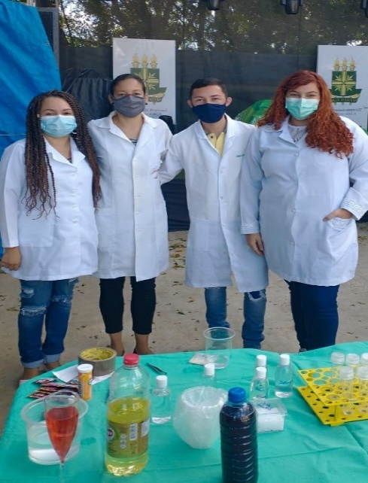
Figura 01- Apresentação na EXPOCRATO 2022
Fonte: arquivo pessoal da autora, 2022;
Logo após, no mês de agosto foram realizadas duas apresentações em uma escola de rede privada, uma direcionada ao ensino fundamental II (com turmas de oitavos e nonos anos) e outra direcionada ao ensino médio, contando com a participação de 140 pessoas, dentre elas alunos e professores. As duas apresentações foram realizadas na quadra da escola, pois essa não contava com a infraestrutura de um laboratório e também poderia atender um maior número de pessoas. Observou-se nessa visita que os alunos tinham um conhecimento prévio de experimentação em química, o que possibilitou a maior participação desses na realização de questionamentos e curiosidades. Além disso, foi nítido o entusiasmo e interesse nos experimentos mostrados durante as apresentações.
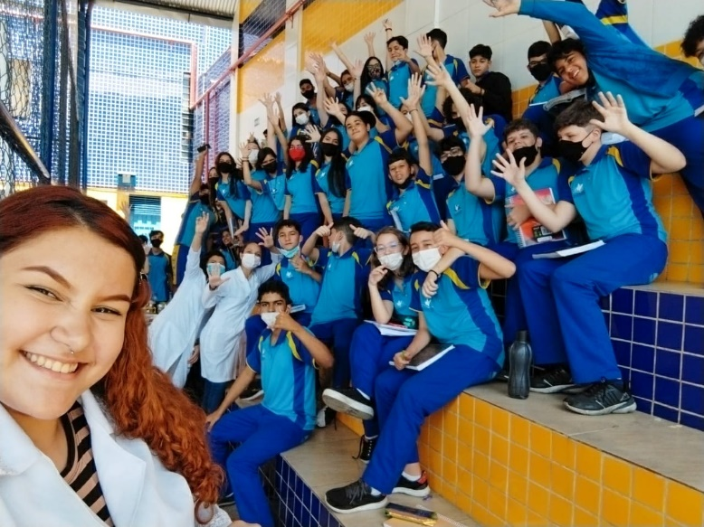
Figura 02 – Apresentação no Colégio Paraíso da Cultura, Crato
Fonte: arquivo pessoal da autora, 2022;

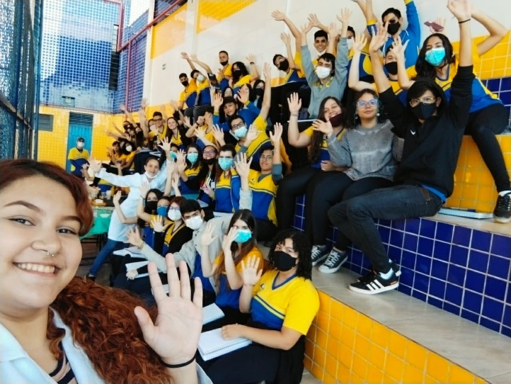
Figura 03 – Apresentação no Colégio Paraíso da Cultura, Crato
Fonte: arquivo pessoal da autora, 2022;

A última apresentação do espetáculo até o momento se deu dessa vez em uma escola de rede pública, no mês de setembro de 2022. Em um período de dois dias, foram feitas três apresentações do projeto, contando com a presença de cerca de 140 alunos e a professora de química da escola. Apesar da escola contar com a infraestrutura de um laboratório, as apresentações foram feitas nas salas de aulas, por conta da quantidade de alunos presente. Aqui foi registrado maior carência de conhecimento prévio dos assuntos abordados nas apresentações, houve menos interações com questionamentos e curiosidades, em contrapartida, observou-se uma maior aderência e necessidade de entender as explicações de cada experimento, dando ênfase a cada conteúdo abordado.

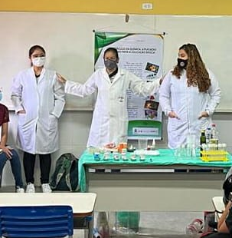
Figura 04 – Apresentação na escola EEM José Alves de Figueiredo, Crato.
Fonte: arquivo pessoal da autora, 2022.

Nas duas escolas, após as apresentações, as duas professoras de química das respectivas escolas relataram a relevância do projeto para o entendimento completo dos alunos em relação aos conteúdos, juntando a teoria com a prática. A dificuldade de se trazer experimentação em química para as escolas se dá a diferentes fatores, segundo elas, como a infraestrutura da escola (contendo ou não espaço apropriado de um laboratório), os materiais a serem utilizados serem de difícil acesso ou muito caros, além do número excessivo de alunos nas turmas.
Como citado anteriormente, Sieutjes (1999), comentou que a extensão universitária vinculada ao ensino e à pesquisa, disseminaria os conhecimentos gerados pela universidade, compartilhados à sociedade. Refletiu-se dentre os alunos do projeto a elevação da experiência que esse projeto proporcionou aos mesmos. Um primeiro contato com a sala de aula no lugar do professor foi imprescindível para formação dos licenciados, podendo aprender ativamente os desafios de se estar dentro de uma sala de aula dentro da educação básica e as diversas possibilidades de se trabalhar diferentes conteúdos de forma lúdica e contextualizada com o cotidiano.

4 CONSIDERAÇÕES FINAIS

Ao refletir todo o contexto e os resultados encontrados do presente trabalho, observou-se a relevância da prática dos três pilares de formação do profissional do docente: o ensino, a pesquisa e a extensão, que se tornam complementares e dependentes na construção do saber do universitário. Os relatos dos alunos e professores além da troca de experiências evidenciam o que fundamentou esse presente trabalho. A realização da prática extensionista aumenta de forma significativa a construção de conhecimento, como também o aprendizado ativo com os desafios de ser professor.
O desenvolvimento do projeto Espetáculo da Química: atividades lúdicas para educação básica contribuiu para que de outro ângulo, desafios encontrados durante a educação básica dos participantes fossem refletidos e discutidos de forma ampla no ambiente acadêmico. Esse projeto proporcionou aos licenciandos a oportunidade de uma vivência na sua área, através da observação e discussão da teoria e a prática, aproximando-os do seu campo de atuação: a Educação Básica.

5 AGRADECIMENTOS

Ao Fundo Estadual de Combate à Pobreza (FECOP) pelo apoio financeiro. À Universidade Regional do Cariri (URCA) e à Pró-Reitoria de Extensão (PROEX) da Universidade Regional do Cariri pelos incentivos e oportunidade para o desenvolvimento deste projeto. Às professoras Acrislânia Lima e Alana Varela pela parceria e por terem cedido espaço nas escolas que lecionam para apresentação do projeto. Ao prof. Fábio Alexandre Santos pelo apoio e disponibilidade durante a EXPOCRATO 2022.

REFERÊNCIAS

TRIPP, David. Pesquisa-ação: uma introdução metodológica. Universidade de Murdoch. Educação e Pesquisa, São Paulo, v. 31, n. 3, p. 443-466, set./dez. 2005.

FONSECA, Wander. SOARES, Juarez Assis. A experimentação no ensino de ciências: relação teoria e prática. Artigos, volume I. Paraná. 2016.

PEREIRA, Boscoli Barbosa. Experimentação no Ensino de Ciências e o Papel do Professor na Construção do Conhecimento.

EMERICH, Catiane Medeiros. Ensino de ciências: uma proposta para adequar o conhecimento ao cotidiano – enfoque sobre a água. 2010. Dissertação de mestrado. Educação em ciências. Universidade Federal do Rio Grande do Sul. Porto Alegre – RS. 2010.

DURÉ, Ravi Cajú. et al. Ensino De Biologia e Contextualização do Conteúdo: Quais Temas o Aluno de Ensino Médio Relaciona Com o Seu Cotidiano?. Experiências em Ensino de Ciências V.13, No.1. 2018.

CORRÊA, Taís Arthur. COELHO, Tatiana Costa. A Química é um espetáculo: uma proposta de articulação entre ensino, pesquisa e extensão na formação de professores. Formação de Professores da Educação em Ciências e Matemática em Pesquisa: perspectivas e tendências. Editora Científica Digital. Vol. 2. 2022.

Recebido em 16 de dezembro de 2022
Aceito em 29 de setembro de 2023

Professora, Doutora, Universidade Regional do Cariri, Departamento de Química Biológica, curso de Licenciatura em química, coordenadora do projeto. E-mail: geysa.brito@urca.br
Estudante, Universidade Regional do Cariri, curso de Licenciatura em química, bolsista. E-mail: cecilia.donelardy@urca.br 3 Estudante, da Universidade Regional do Cariri, curso de Licenciatura em química, voluntária. E-mail: ricaelly.santos@urca.br ⁴ Estudante, da Universidade Regional do Cariri, curso de Licenciatura em química, voluntária. E-mail: ismara.meneses@urca.br ⁵ Estudante, da Universidade Regional do Cariri, curso de Licenciatura em química, voluntária. E-mail: lara.fabian@urca.br ⁶ Estudante, da Universidade Regional do Cariri, curso de Licenciatura em química, voluntária. E-mail: pamela.martins@urca.br ⁷ Estudante, da Universidade Regional do Cariri, curso de Licenciatura em química, voluntário. E-mail: rodolfo.oliveira@urca.br

